**[الالف اللينة مقصورة و ممدودة](http://ecolesalirfane.com/Docs/Articles/files/%d8%a7%d9%84%d8%a3%d9%84%d9%81%20%d8%a7%d9%84%d9%84%d9%8a%d9%86%d8%a9%20%d9%85%d9%85%d8%af%d9%88%d8%af%d8%a9%20%d9%88%d9%85%d9%82%d8%b5%d9%88%d8%b1%d8%a9%20%d9%84%d9%84%d8%b3%d8%a7%d8%af%d8%b3.pdf)**



**التعريف**

:

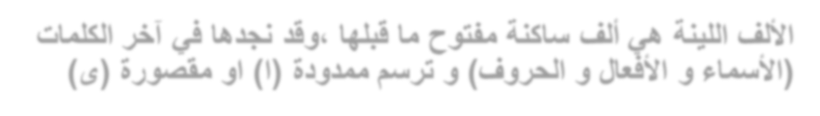

**قبلها**

**ما**

**مفتوح**

**ساكنة**

**ألف**

**هي**

**اللينة**

**الألف**

**وقد**

**،**

**الكلمات**

**آخر**

**في**

**نجدها**

**)**

**الأفعال**

**و**

**الأسماء**

**الحروف**

**و**

**(**

**و**

**ترسم**

**ممدودة**

**)**

**ا**

**(**

**مقصورة**

**او**

**)**

**ى**

**(**



**حروف**

**أسماء**

**أفعال**

**حت**

**ى**

**–**

**عل**

**ى**

**-**

**إل**

**ى**

**هد**

**ى**

**-**

**فت**

**ى**

**-**

**دم**

**ى**

**طَ**

**خَ**

**ا**

**-**

**دع**

**ا**

**-**

**دن**

**ا**

**-**

**كلا**

**-**

**م**

**ا**

**–**

**ألا**

**-**

**ثري**

**ا**

**-**

**دني**

**ا**

**-**

**هداي**

**ا**

**اشتر**

**ى**

**-**

**جر**

**ى**

**-**

**سق**

**ى**

**الشواهد**

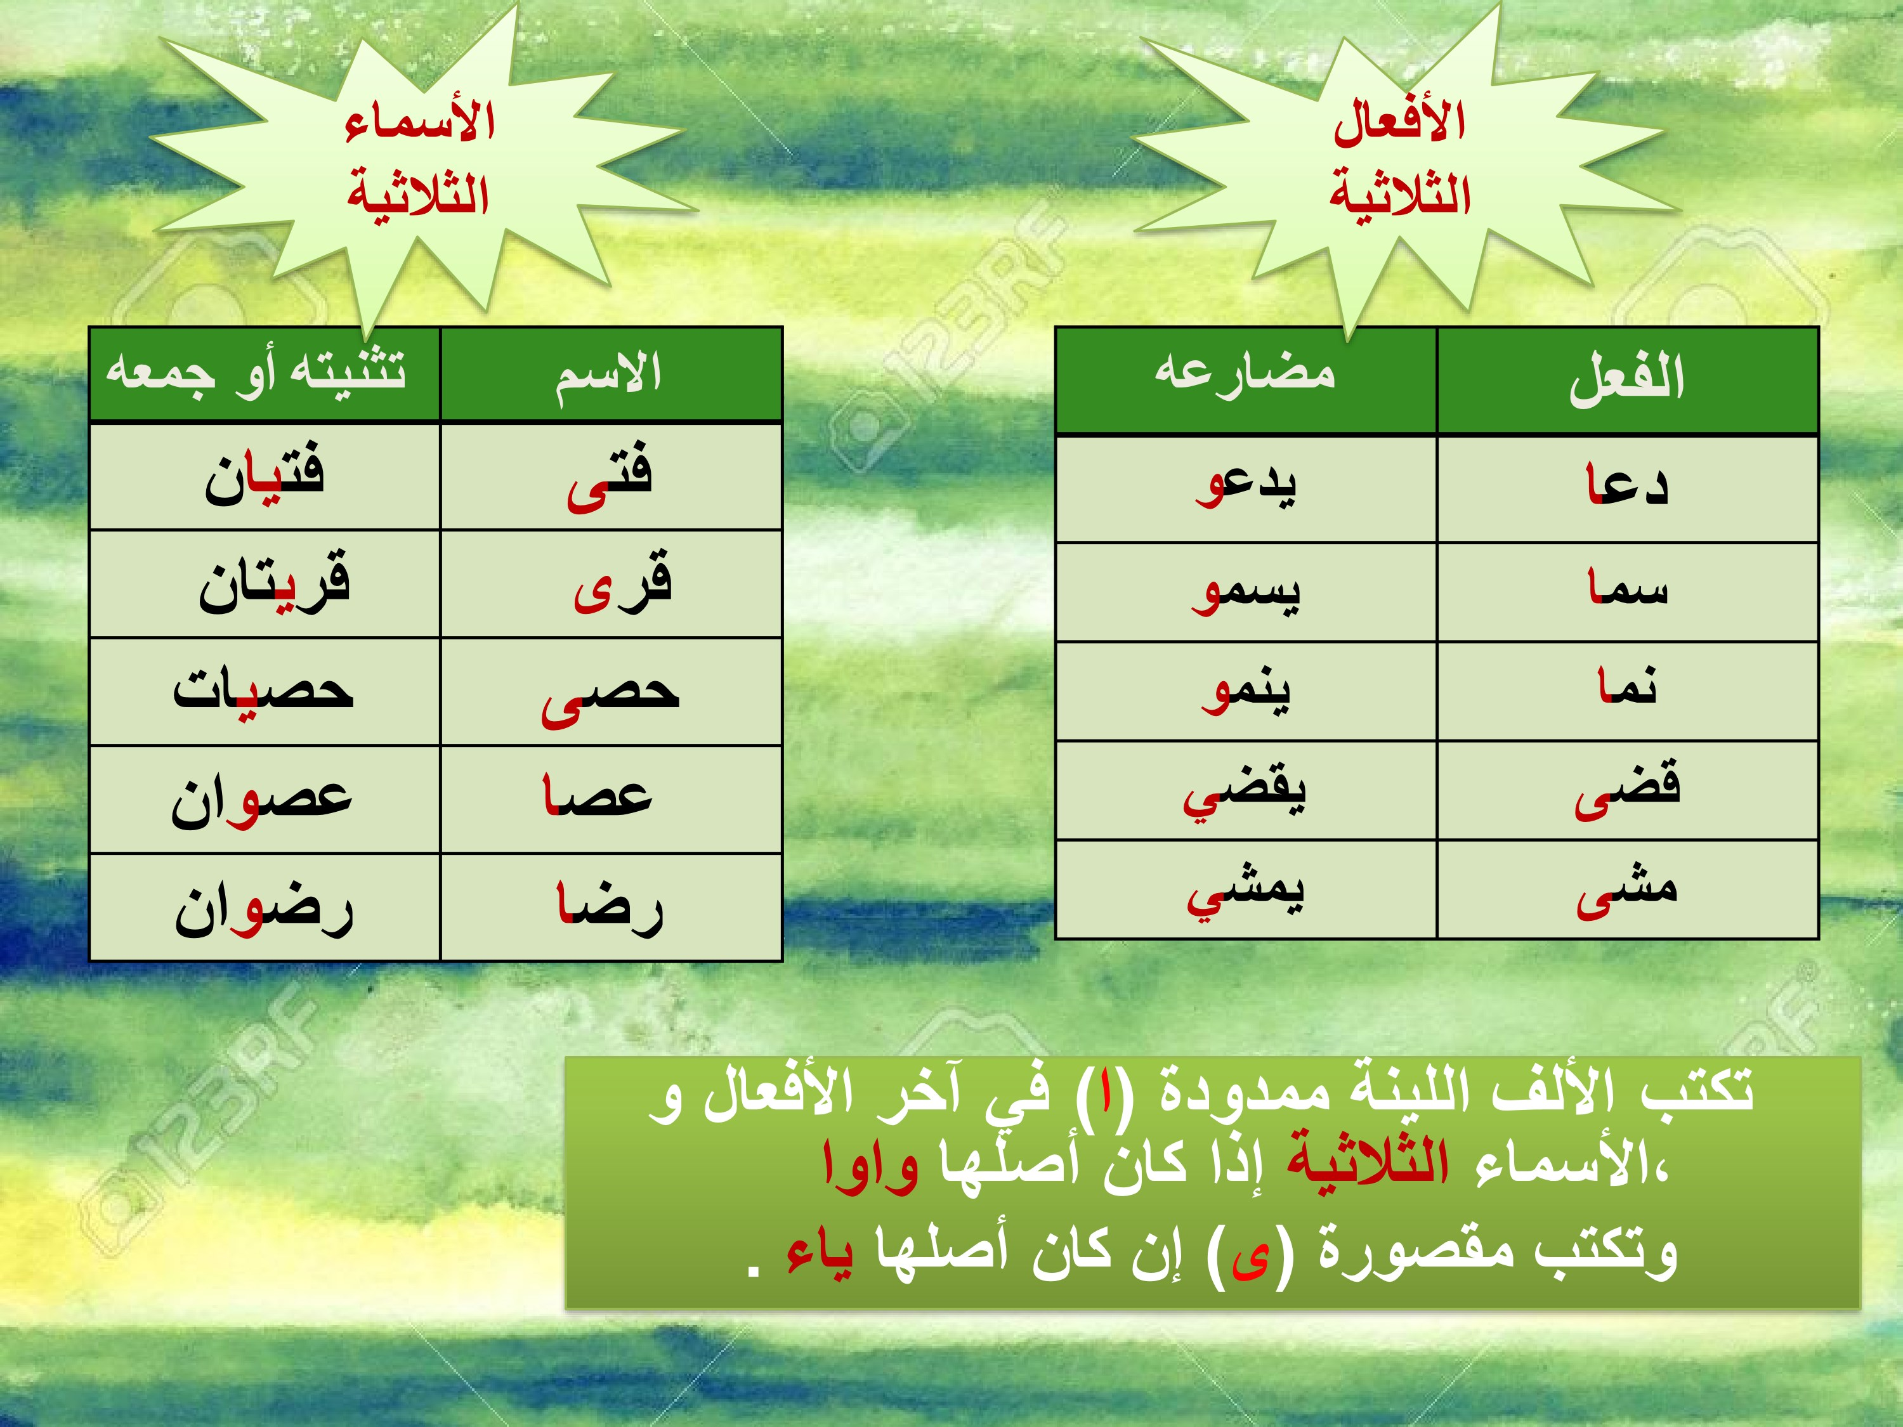

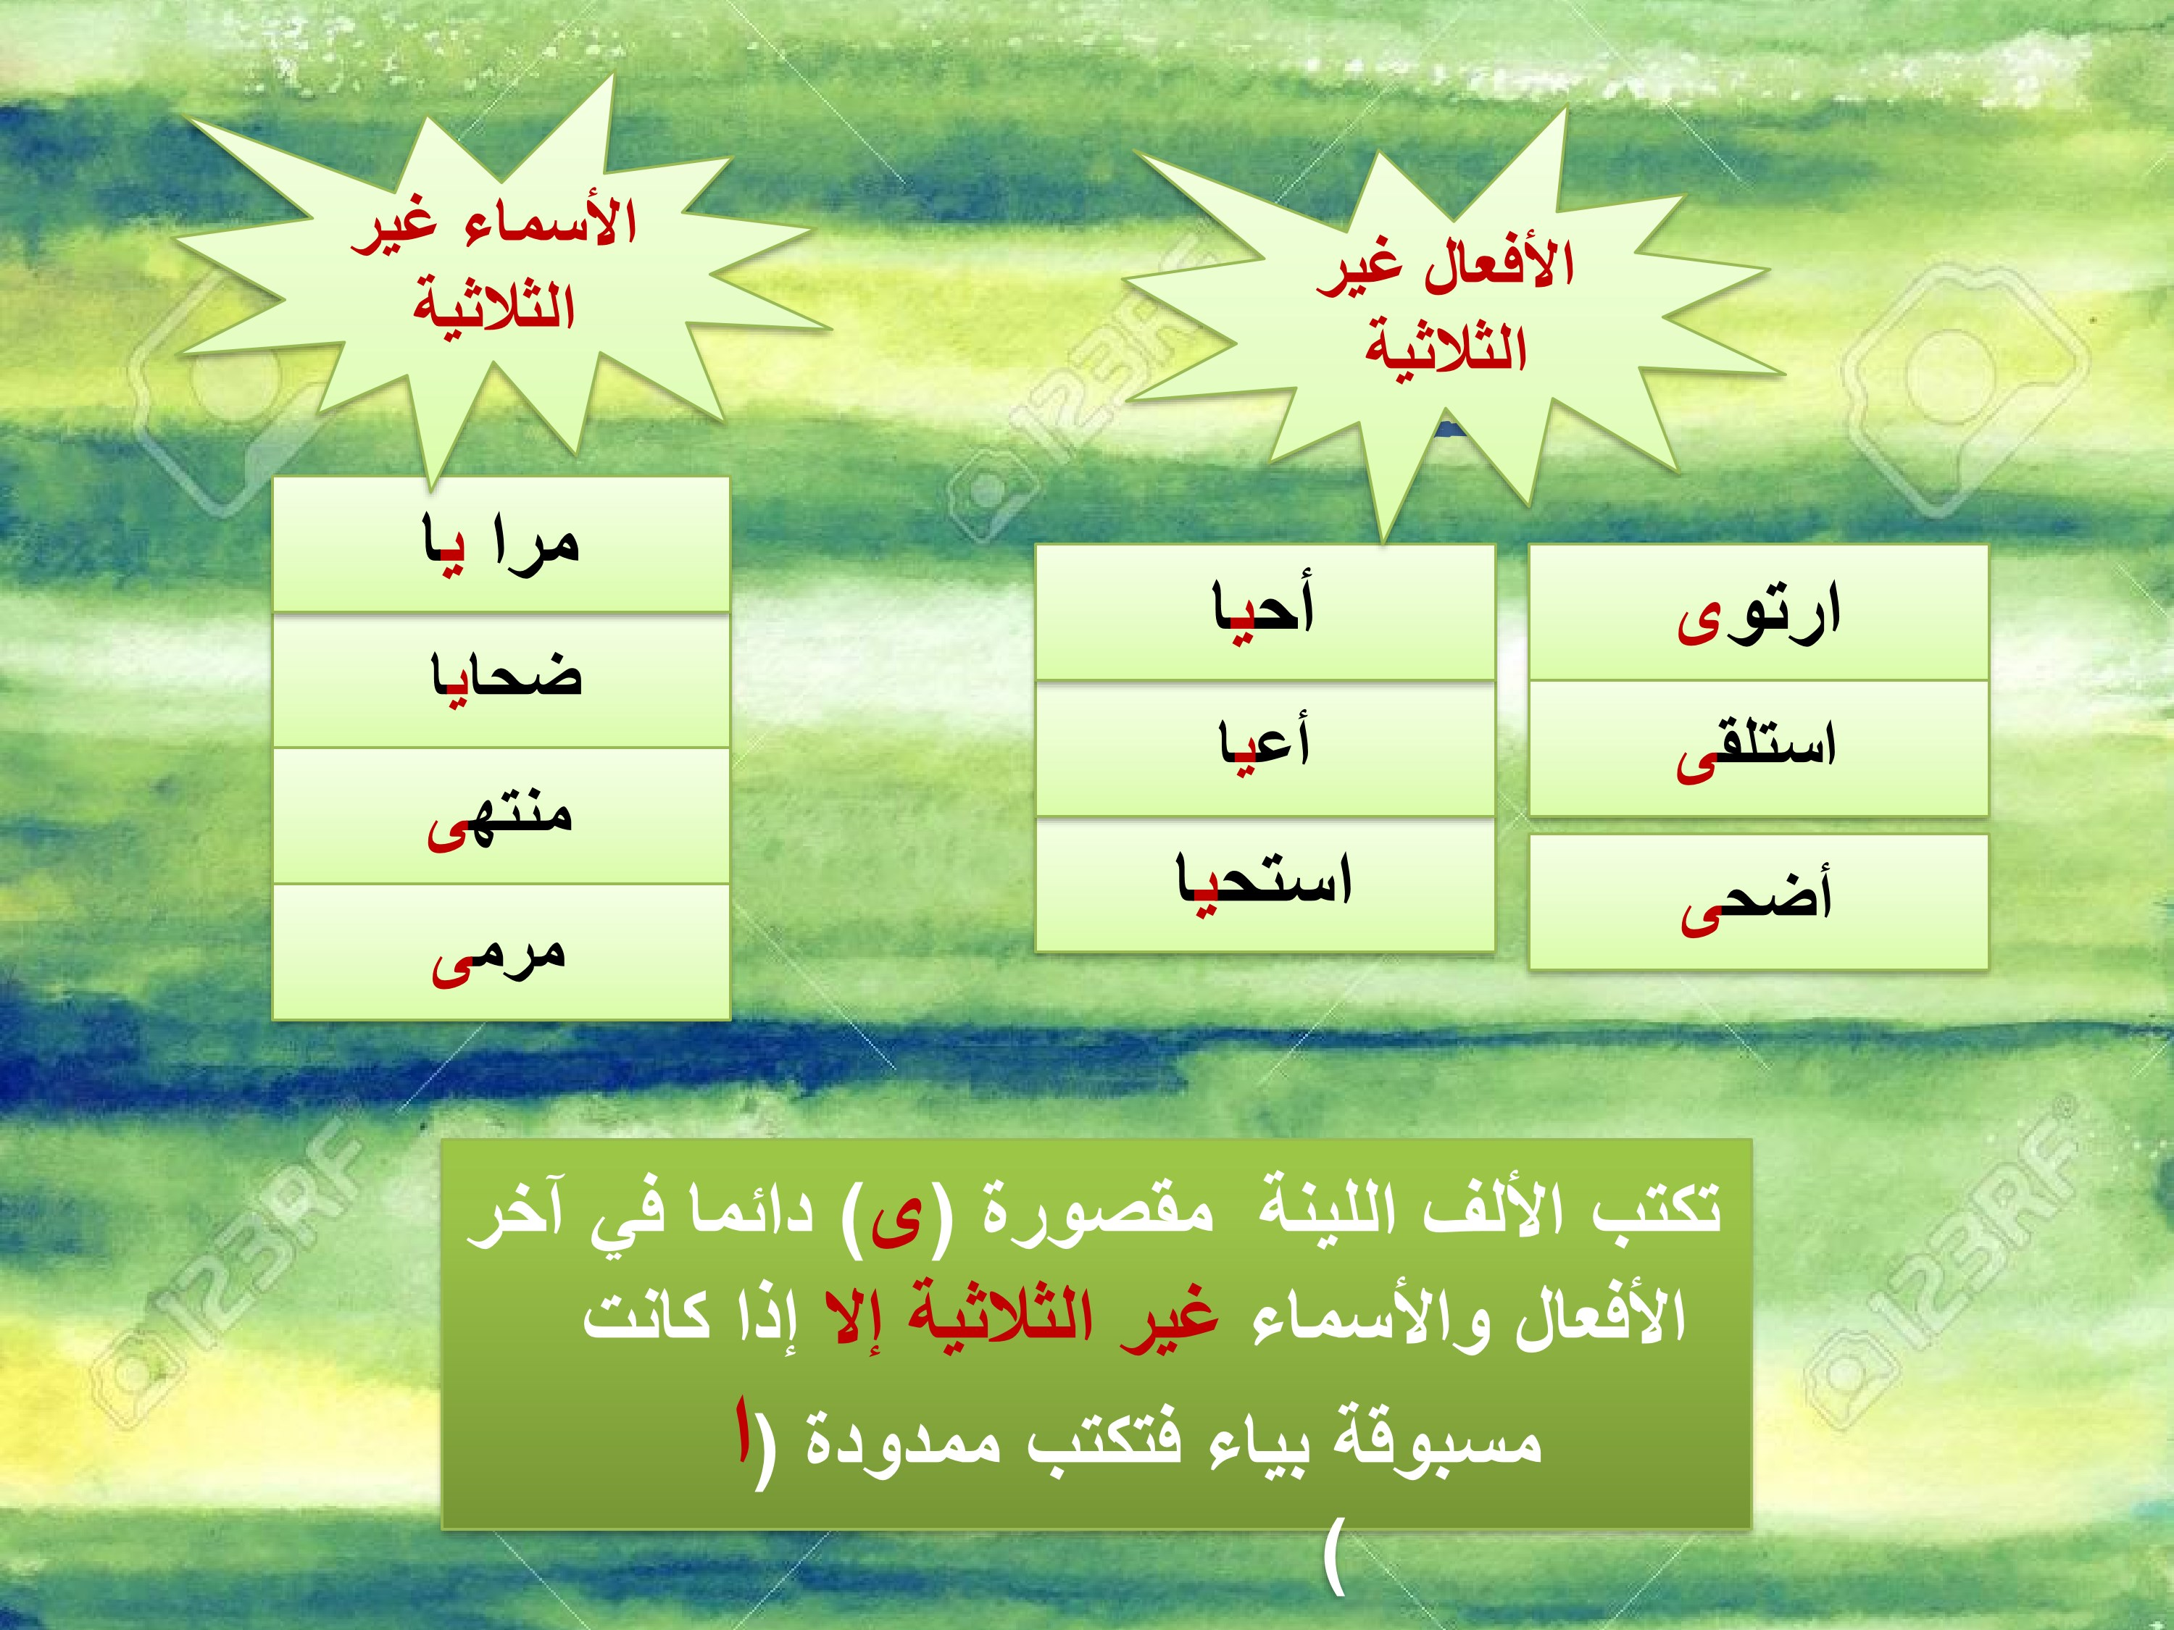**ا**

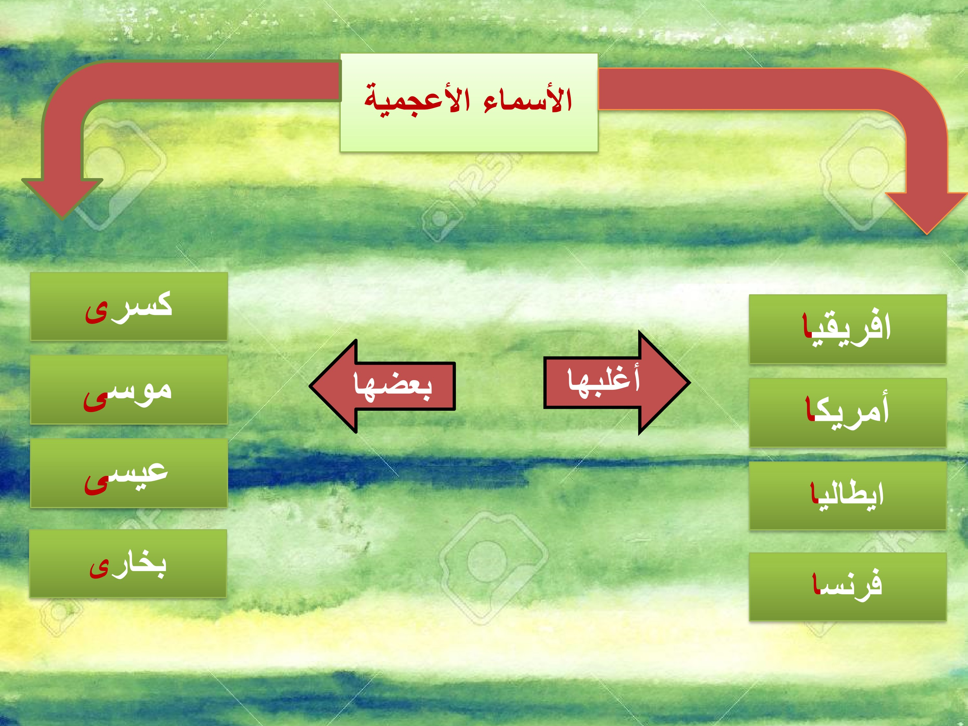

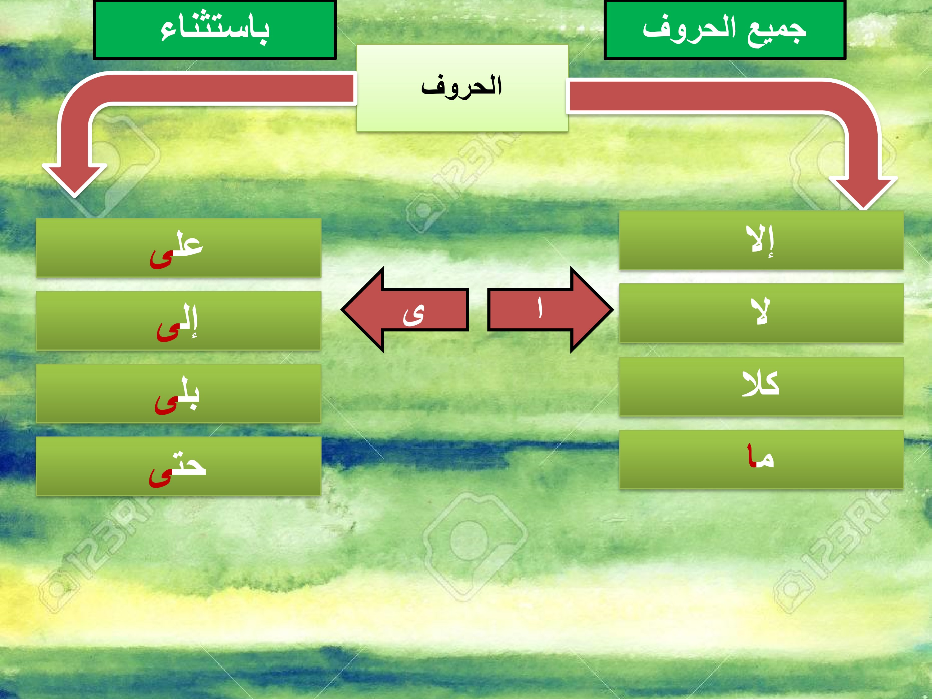

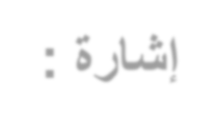

**إشارة**

**:**

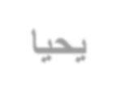

**يحي**

**ا**

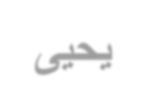

**يحي**

**ى**

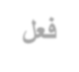

**فعل**

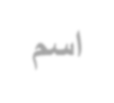

**اسم**



**َ**



استنتاج

:

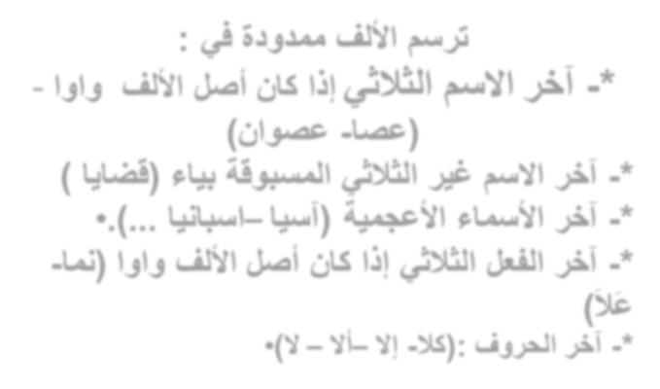

**في**

**ممدودة**

**الألف**

**ترسم**

**:**

-

**\***

**-**

**الثلاثي**

**الاسم**

**آخر**

**كان**

**إذا**

**واوا**

**الألف**

**أصل**

**(**

**عصا**

**-**

**عص**

**و**

**ان**

**)**

**\***

**-**

**غير**

**الاسم**

**آخر**

**الثلاثي**

**بياء**

**المسبوقة**

**(**

**قضايا**

**)**

•

**\***

**-**

**الأعجمية**

**الأسماء**

**آخر**

**(**

**آسيا**

**–**

**اسبانيا**

**.)...**

**\***

**-**

**الثلاثي**

**آخر**

**الفعل**

**أصل**

**كان**

**إذا**

**واوا**

**الألف**

**(**

**نما**

**-**

**لَا**

**ع**

**)**

•

**\***

**-**

**الحروف**

**آخر**

**(:**

**كلا**

**-**

**إلا**

**–**

**ألا**

**–**

**لا**

**)**

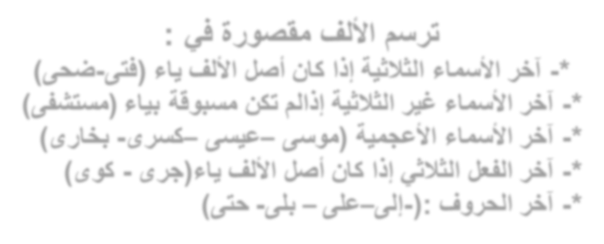

**في**

**مقصورة**

**الألف**

**ترسم**

**:**

**\***

**-**

**الثلاثية**

**الأسماء**

**آخر**

**كان**

**ياء**

**إذا**

**الألف**

**أصل**

**(**

**فتى**

**-**

**ضحى**

**)**

**\***

**-**

**آخر**

**بياء**

**مسبوقة**

**تكن**

**إذالم**

**الثلاثية**

**غير**

**الأسماء**

**(**

**مستشفى**

**)**

**\***

**-**

**الأعجمية**

**الأسماء**

**آخر**

**(**

**موسى**

**–**

**عيسى**

**–**

**كسرى**

**-**

**بخارى**

**)**

**\***

**-**

**آخر**

**الثلاثي**

**الفعل**

**الألف**

**أصل**

**كان**

**إذا**

**ياء**

**(**

**جرى**

**-**

**كوى**

**)**

**\***

**-**

**الحروف**

**آخر**

**(:**

**-**

**إلى**

**–**

**على**

**–**

**بلى**

**-**

**حتى**

**)**

استثمار :

**أعلل كتابة الألف اللينة في الكلمات التالية** : •

|  |  |  |  |  |  |  |
| --- | --- | --- | --- | --- | --- | --- |
| **هدى** | **موسيقى** | **دنا** | **بنى** | **الضحايا** | **مرمى** | **الكلمة** |
|  |  |  |  |  |  | **التعليل** |

**أتمم الترسيمة التاليةحسب المطلوب** :

|  |  |  |  |  |  |  |
| --- | --- | --- | --- | --- | --- | --- |
| **..** | **غَدَا** | **..** | **لها** | **..** | **روى** | **الماضي** |
| **يبدو** | **..** | **يثَغْوُ** | **..** | **يعلو** | **..** | **المضارع** |